JUSTIFICACIÓN OTRO SI ADICIÓN 001
NO. CONTRATO. | MC-SGG-010-2024
OBJETO DEL CONTRATO: | “PRESTACIÓN DE SERVICIOS DE TRANSPORTE ESCOLAR PARA LOS ESTUDIANTES DE LA MATRICULA OFICIAL DE LA INSTITUCIÓN EDUCATIVA LA PINTADA QUE RESIDEN EN EL SECTOR POBLANCO, EL KILÓMETRO Y TÚNEZ DEL MUNICIPIO DE LA PINTADA, ANTIOQUIA”
VALOR INICIAL | $28.000.950
VALOR ADICION | $14.000.000
VALOR FINAL | $ 42.000.950
PLAZO INICIAL | (41) días Calendario Escolar
FECHA DE INICIO: | 18 de septiembre del 2024
FECHA DE TERMINACION: | 22 de noviembre del 2024.
Objeto del otro si | Adición y modificación

CONSIDERACIONES GENERALES:

Para realizar el "Otro Sí" que implica adición, y modificación del contrato MC-SGG-010-2024 correspondiente a la prestación de servicios de transporte escolar, es necesario tener en cuenta las siguientes condiciones generales:

Que el día 31 de octubre del 2024 se allegó al despacho del alcalde solicitud de transporte escolar por parte de los rectores de la IE La Pintada y la IE Rafael Uribe Uribe, manifestado lo siguiente “que lo requerido es fundamental para superar barreras geográficas y socioeconómicas que podrían impedir que los niños , niñas y adolescentes asistan a la escuela”.

En ese sentido, debe atenderse la solicitud de los rectores de los colegios, máxime cuando está por terminar el año escolar y debe garantizar una finalización adecuada por parte de los estudiantes.

Por su parte, se estableció comunicación con la dependencia encargada del transporte escolar de la Secretaría de Educación Departamental, informando sobre la necesidad surgida, y se indicó que procedieron a incorporar las rutas en la base de datos llevada en la secretaría. Además, que el recurso está destinado a transporte escolar y, en consecuencia, la administración municipal es quien debe decidir sobre la contratación de las rutas.

Por otro lado, la adición, y modificación del contrato de transporte escolar en el municipio de La Pintada, Antioquia, es necesaria debido a una serie de factores socioeconómicos, educativos y geográficos que afectan directamente la prestación del servicio y la accesibilidad de los estudiantes al sistema educativo. A continuación, se describen las razones clave que sustentan esta modificación:

1.5.1 Aumento de la Cobertura Escolar

El crecimiento de la población estudiantil en el municipio, especialmente, ha generado la necesidad de ampliar el servicio de transporte escolar. La Pintada cuenta con sectores como POBLANCO, EL KILÓMETRO Y TÚNEZ, “CALLE VIEJA “13 DE JUNIO” EL CARMELO, “BRISAS DEL CAUCA, EL PLANCHÓN cuyos habitantes dependen del transporte escolar para acceder a la educación básica y secundaria. Estos sectores se caracterizan por:

- Bajos recursos económicos de las familias, quienes no pueden costear el transporte privado.
- Vulnerabilidad socioeconómica, lo que hace que el transporte escolar sea esencial para evitar la deserción escolar.

1.5.2. Distancia y Condiciones Geográficas

El municipio de La Pintada se caracteriza por su territorio montañoso, lo que dificulta el acceso a las instituciones educativas. La ampliación de rutas escolares busca eliminar las barreras de distancia que enfrentan los estudiantes, especialmente en condiciones climáticas adversas (lluvias, terrenos accidentados). Sin el transporte escolar, estos factores incrementan el ausentismo y afectan el derecho fundamental a la educación.

1.5.3. Condiciones Socioeconómicas del Municipio

La economía local de La Pintada depende en gran medida de sectores como la agricultura y el turismo, actividades que no generan ingresos estables y suficientes para muchas familias. Debido a los bajos ingresos de la población y el alto índice de vulnerabilidad, muchas familias no pueden costear medios de transporte privado para sus hijos, lo que convierte al servicio de transporte escolar en un componente clave para el acceso a la educación.

1.5.4. Prevención de la Deserción Escolar

Uno de los principales objetivos de la administración municipal es prevenir la deserción escolar, especialmente entre los estudiantes de las zonas rurales. La falta de acceso al transporte adecuado genera que los estudiantes, particularmente aquellos en situaciones de pobreza, no puedan asistir regularmente a clase, lo que aumenta las tasas de deserción. La ampliación del servicio de transporte mediante nuevas rutas garantiza que más estudiantes tengan la oportunidad de mantenerse dentro del sistema educativo.

1.5.5. Impacto del Transporte en el Desarrollo Local
El acceso a una educación continua y sin interrupciones es uno de los pilares del desarrollo social y humano de cualquier comunidad. Al asegurar el transporte de estudiantes a las instituciones educativas, se promueve un desarrollo más inclusivo y se brinda a los niños y jóvenes la oportunidad de mejorar sus condiciones de vida a través de la educación. Este es un factor esencial para el progreso de las comunidades rurales de La Pintada, donde el acceso a la educación representa una vía de superación de las condiciones de pobreza.

Que de acuerdo con la Constitución Política de Colombia y la Ley 115 de 1994 (Ley General de Educación), es responsabilidad del Estado, en este caso del municipio de La Pintada, garantizar el acceso a la educación y asegurar la permanencia de los estudiantes en el sistema educativo. La prestación del servicio de transporte escolar es un mecanismo para cumplir con este mandato, lo cual refuerza la necesidad del "otro sí" para adecuar los recursos y garantizar la continuidad del servicio. La adición de rutas, la prórroga de días calendario escolar y la modificación del valor del contrato de transporte escolar son necesarias y urgentes para garantizar el derecho a la educación de los estudiantes de zonas rurales en el municipio de La Pintada. Los factores socioeconómicos, las condiciones geográficas y la vulnerabilidad de la población hacen que el transporte escolar sea un servicio fundamental. Este "otro sí" permitirá dar respuesta a las nuevas necesidades, asegurar la permanencia escolar y contribuir al desarrollo integral de la comunidad

Establece el parágrafo del Art 40 de la ley 80 de 1993

“Los contratos no podrán adicionarse en más del cincuenta por ciento (50%) de su valor inicial, expresado éste en salarios mínimos legales mensuales.”

Colombia compra eficiente establece en concepto C-759 de 2022:

“Conforme a la regulación legal y a la interpretación que de la misma han hecho el Consejo de Estado y la Corte Constitucional, la cual se comparte por esta Agencia, es viable jurídicamente modificar los contratos estatales, pero esta medida tienen carácter excepcional y solo procede cuando con ella se pretenda garantizar el interés público, cuando la entidad haya verificado y así pueda constatarse por cualquier que la causa de la modificación es real y cierta y cuando se deriva de previsiones legales, esto es, cuando la modificación encuentra sustento no solo en circunstancias fácticas propias de la ejecución del contrato, sino, además, cuando tales situaciones ponen de presente la necesidad de dar cumplimiento a previsiones establecidas por el legislador. Así las cosas, para establecer si un contrato determinado puede ser susceptible de modificación, se hace necesario que la Administración analice, en cada caso, la concurrencia de los aspectos antes referidos.

Los contratistas conservan el derecho de estipular en los acuerdos bilaterales modificatorios las estipulaciones que estimen pertinentes. Estos documentos deben contener la voluntad de ambas partes y debe documentar el contenido acordado por contratista y contratante. Es preciso señalar que, el ordenamiento jurídico no establece una preforma de este tipo de acuerdos, por tanto, su elaboración se sujeta a la libre autonomía de ambas partes. De modo que, por la naturaleza bilateral de estos actos modificatorios, estos deben documentar la voluntad de ambas partes, no solo de la entidad pública, por tanto, estos documentos no son inmodificables, sino que, en cada caso concreto, las entidades y sus contratistas deberán elaborarlos conforme a las condiciones que ambos lleguen a pactar.”

El Estatuto General de Contratación de la Administración Pública, contenido en las Leyes 80 de 1993 y 1150 de 2007, así como en las normas que las han modificado y las reglamentan, no consagran una regulación expresa sobre la posibilidad de modificar los contratos celebrados por las entidades estatales. Ello encuentra sustento en que, en principio, los contratos deben ejecutarse en las condiciones pactadas inicialmente, pues tales condiciones fueron convenidas luego de que la Entidad Estatal surtiera todos los procedimientos previstos para la selección de su contratista y definiera los aspectos, técnicos, legales y financieros propios de cada caso, con observancia de los principios de transparencia, economía y responsabilidad, así como de todos los demás principios de la función administrativa, aplicables al proceso de gestión contractual. La regulación expresa contenida en la Ley se limita a fijar los porcentajes límite para adicionar los valores inicialmente pactados, como lo hace el artículo 40 de la Ley 80 de 1993.

Ahora bien, no existe ninguna restricción expresa para modificar los contratos estatales y los mismos principios antes referidos puede poner en evidencia la necesidad de suscribir documentos de modificación en los cuales se cambie parte de las estipulaciones pactadas en un comienzo. En el contexto antes descrito, la jurisprudencia ha fijado pautas generales conforme a las cuales la Administración Pública debe evaluar, teniendo cuenta las particularidades de cada caso, si resulta procedente suscribir documentos de modificación a los contratos que ha celebrado. Así, por ejemplo, la Corte Constitucional, mediante sentencia C-416 de 2012, expresó lo siguiente sobre la posibilidad de modificar los contratos estatales
Rutas
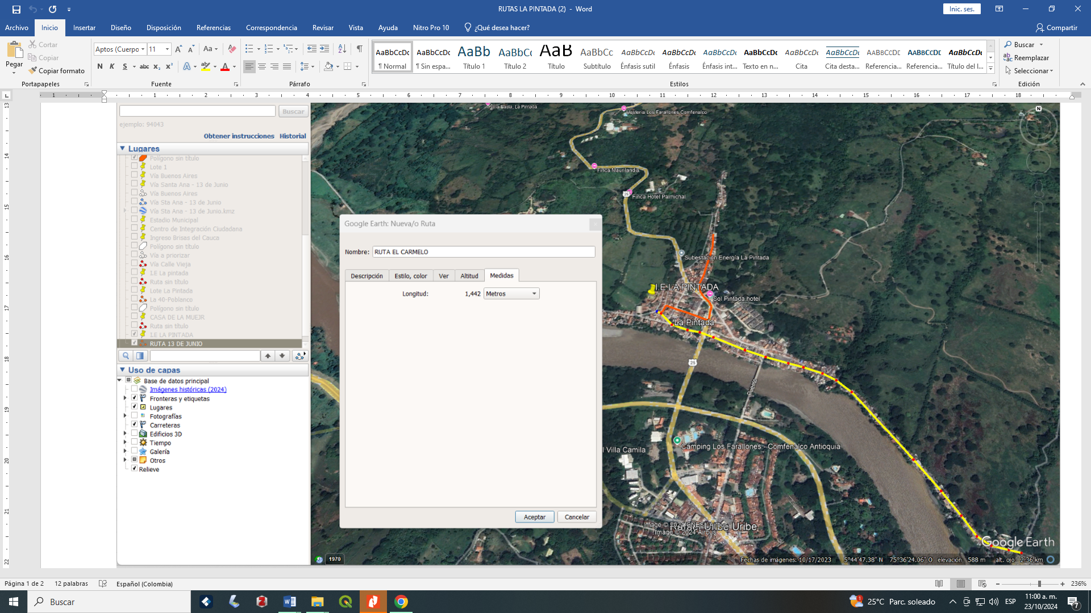
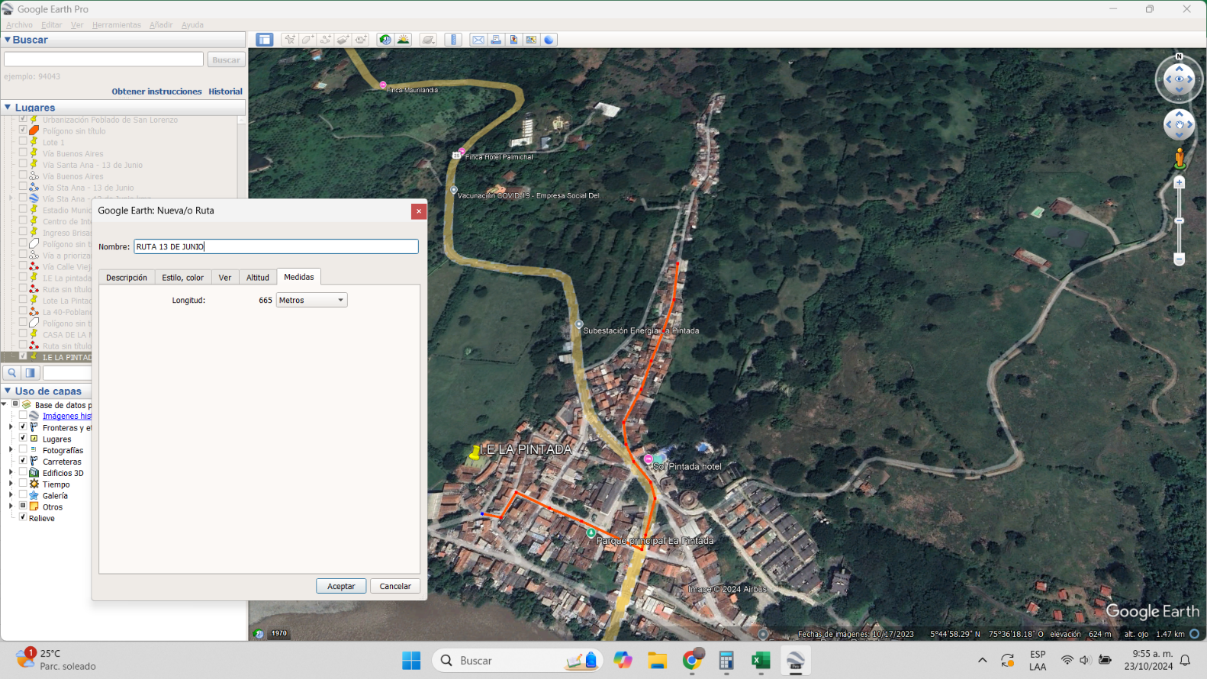
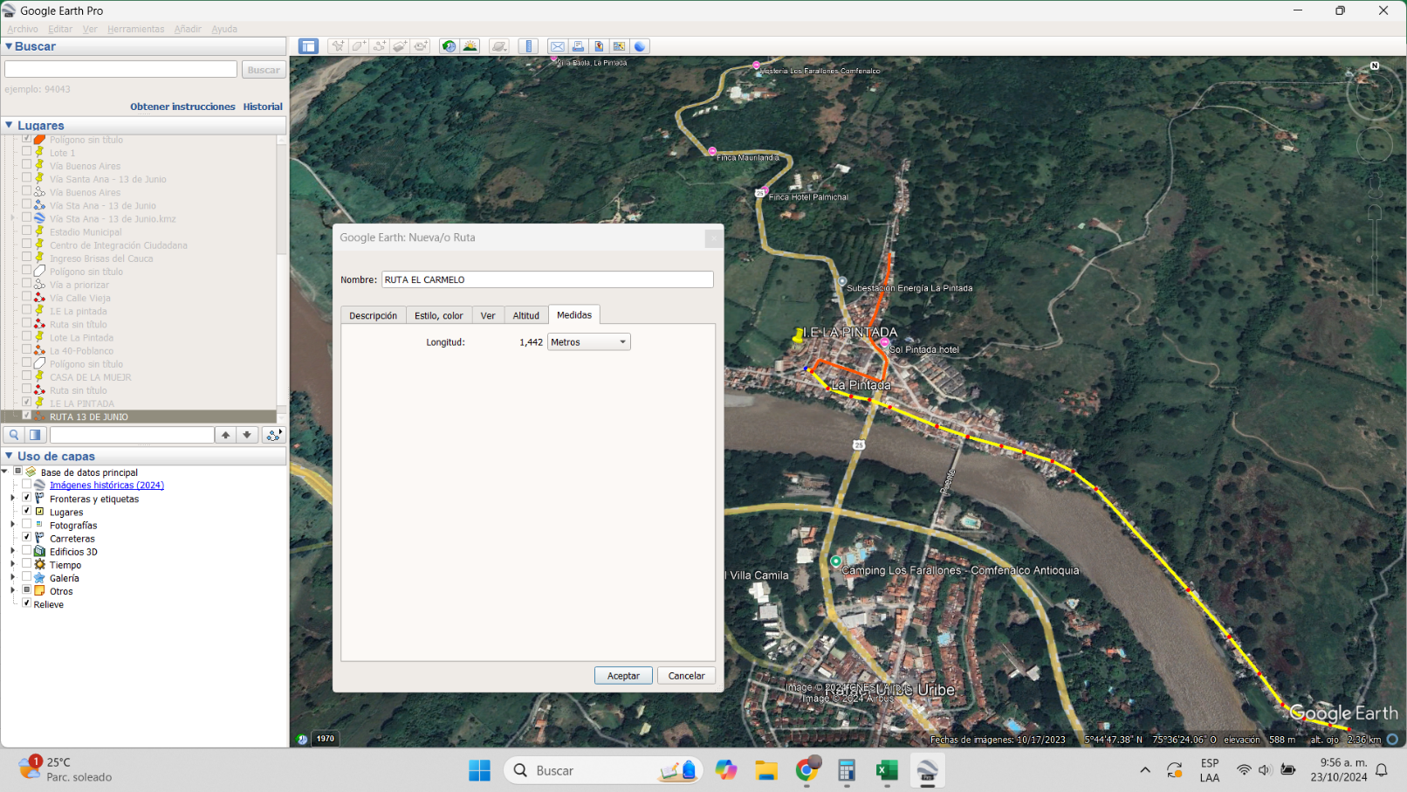
Se adicionará ruta a las ya establecidas en el contrato original de la siguiente manera:
Ruta 5

Ruta | Horario | Valor Día Ruta | Días De Servicios | Total, Valor Ruta | Tipo de vehículo
El Carmelo – I.E La Pintada | 6:45AM | $250.000 | 13 | $3.250.000,00 | Buseta – Capacidad 18 pasajeros
I.E La Pintada - El Carmelo | 12M | $250.000 | 13 | $3.250.000,00 | Buseta – Capacidad 18 pasajeros
El Carmelo – I.E La Pintada | 12:45 PM | $250.000 | 13 | $3.250.000,00 | Buseta – Capacidad 18 pasajeros
I.E La Pintada - El Carmelo | 7PM | $250.000 | 13 | $3.250.000,00 | Buseta – Capacidad 18 pasajeros

RUTA 6

Ruta | Horario | Valor Día Ruta | Días De Servicios | Total, Valor Ruta | Tipo de vehículo
“13 de junio” – I.E La Pintada | 6:45AM | $250.000 | 13 | $ 3.250.000,00 | Buseta – Capacidad 18 pasajeros
I.E La Pintada - “13 de junio” | 12M | $250.000 | 13 | $ 3.250.000,00 | Buseta – Capacidad 18 pasajeros
“13 de junio” – I.E La Pintada | 12:45 PM | $250.000 | 13 | $ 3.250.000,00 | Buseta – Capacidad 18 pasajeros
I.E La Pintada - “13 de junio” | 7PM | $250.000 | 13 | $ 3.250.000,00 | Buseta – Capacidad 18 pasajeros

RUTA 7

Ruta | Horario | Valor Día Ruta | Días De Servicios | Total, Valor Ruta | Tipo de vehículo
“Calle vieja” – I.E La Pintada | 6:45AM | $250.000 | 13 | $ 3.250.000,00 | Buseta – Capacidad 18 pasajeros
I.E La Pintada - “Calle vieja” | 12M | $250.000 | 13 | $ 3.250.000,00 | Buseta – Capacidad 18 pasajeros
“Calle vieja” – I.E La Pintada | 12:45 PM | $250.000 | 13 | $ 3.250.000,00 | Buseta – Capacidad 18 pasajeros
I.E La Pintada - “Calle vieja” | 7PM | $250.000 | 13 | $ 3.250.000,00 | Buseta – Capacidad 18 pasajeros

Ruta | Horario | Valor Día Ruta | Días De Servicios | Total, Valor Ruta | Tipo de vehículo
“Brisas del Cauca, El Planchón – I.E Rafael Uribe | 6:00AM | $250.000 | 13 | $ 3.500.000,00 | Buseta – Capacidad 18 pasajeros
I.E Rafael Uribe - “Brisas del Cauca, El Planchón” | 12:00M | $250.000 | 13 | $ 3.500.000,00 | Buseta – Capacidad 18 pasajeros
“Brisas del Cauca, El Planchón – I.E Rafael Uribe | 12:45 PM | $250.000 | 13 | $ 3.500.000,00 | Buseta – Capacidad 18 pasajeros
I.E Rafael Uribe - “Brisas del Cauca, El Planchón” | 7:00PM | $250.000 | 13 | $ 3.500.000,00 | Buseta – Capacidad 18 pasajeros

6. Conclusión sobre la Necesidad, Conveniencia y Oportunidad del "Otro Sí"

La solicitud de "otro sí" para el contrato MC-SGG-010-2024 que contempla la adición de rutas escolares y la modificación del valor es fundamental por varias razones que destacan su necesidad, conveniencia y oportunidad:

Necesidad: El aumento de la población estudiantil y la identificación de nuevas áreas que requieren acceso al transporte escolar son factores críticos que subrayan la urgencia de esta modificación. La ampliación del servicio es esencial para asegurar que todos los estudiantes, especialmente aquellos en situación de vulnerabilidad, puedan asistir a la Institución Educativa La Pintada y completar su formación académica.

Conveniencia: La incorporación de nuevas rutas y la extensión del calendario escolar permitirán que el municipio cumpla con su responsabilidad de garantizar el derecho a la educación. Esta acción no solo facilita el acceso, sino que también contribuye a la reducción de las tasas de deserción escolar. Al asegurar el transporte adecuado, se está promoviendo el desarrollo social y humano de la comunidad, lo que es un objetivo clave de la administración municipal.

Oportunidad: Dada la situación socioeconómica del municipio de La Pintada, donde muchas familias dependen del transporte escolar para la educación de sus hijos, este "otro sí" se presenta como una oportunidad para implementar mejoras en el servicio. La prórroga del contrato no solo garantiza la continuidad del servicio, sino que también responde de manera proactiva a las necesidades emergentes de la comunidad, asegurando que se puedan cumplir los objetivos establecidos en el Plan de Desarrollo Municipal.

En resumen, la aprobación del "otro sí" es esencial para fortalecer el acceso a la educación, promover la permanencia escolar y contribuir al bienestar general de los estudiantes y sus familias en La Pintada. Esta modificación se enmarca dentro del compromiso del municipio por mejorar la calidad de vida de su población y garantizar que todos los niños y jóvenes tengan las mismas oportunidades educativas.

Por lo anterior, se solicita anexar la siguiente ruta:

SE FIRMA ELECTRÓNICAMENTE A TRAVÉS DEL SECOPII

JUAN FERNANDO GALEANO TAPIAS
Secretario General y de Gobierno

Anexo: Oficio de los rectores de las instituciones educativas.

